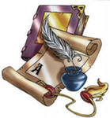

Настоящее удостоверение
выдано

__________________________________

__________________________________
в том, что он (она)
с ___________ по _____________

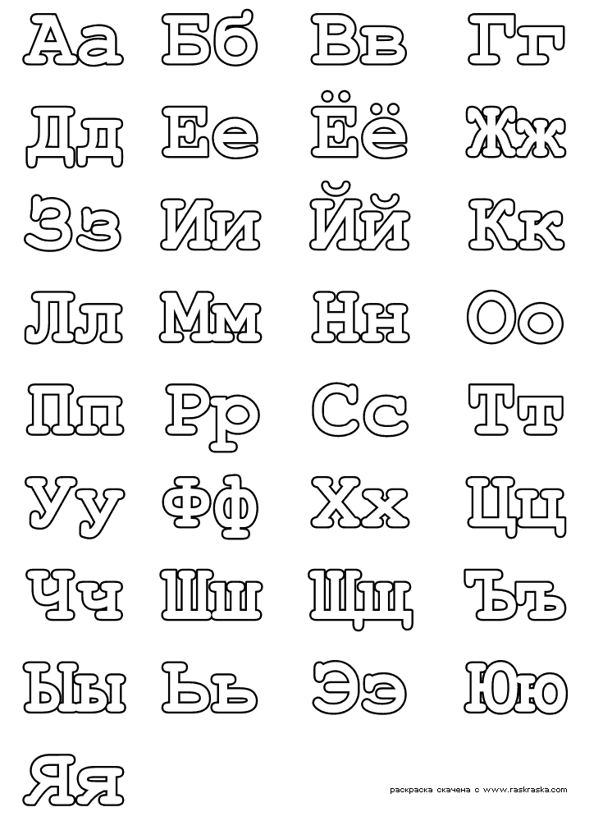
изучил(а) Букварь в 1 классе
МОУ «СОШ с. Октябрьский Городок» изучил(а) 33 буквы русского алфавита,
научился(лась) складывать буквы
в слоги, слоги в слова, слова в
предложения, т.е.

ЧИТАТЬ !!!

Учитель: ___________

2013 г.

